Rifacimento della pavimentazione di via Roma

Cronoprogramma e viabilità

Avvio lavori
Allestimento del cantiere e preparazione dei lavori dal 7 settembre 2026.
L’area di cantiere per la prima fase sarà in via Montanelli; per la seconda e terza fase sarà probabilmente in piazza Papa Giovanni XXIII: la scelta definitiva verrà confermata e comunicata prima del termine dei lavori della prima fase.
L'intervento interessa via Roma, da via Umberto I/via Locatelli all’intersezione con via Misericordia, ed è articolato in tre fasi.

Disposizioni valide per tutte le fasi
Durata. Per ciascuna fase sono previste circa quattro settimane di lavorazione e tre settimane successive di assestamento della pavimentazione. I tempi indicati sono quelli massimi. Potranno ridursi se, all'apertura del cantiere, il sottofondo in cemento esistente risulterà in buono stato e non dovrà essere rifatto: in tal caso la lavorazione complessiva di ciascun tratto (pavimentazione più assestamento) potrà ridursi di due o tre settimane. Su tutte le tempistiche incidono inoltre le condizioni meteorologiche.
L'assestamento. Dopo la posa, la pavimentazione richiede un periodo di consolidamento prima di poter sostenere il transito dei veicoli. Durante le tre settimane di assestamento il tratto resta pertanto chiuso al traffico veicolare, pur essendo i lavori conclusi e resterà aperto ai pedoni e alle biciclette.
Sequenza delle fasi. Al termine della prima fase i lavori saranno con ogni probabilità sospesi per il tempo necessario all'assestamento, prima dell'apertura del cantiere della seconda fase. La scelta, concordata con l'impresa, evita che il tratto in assestamento e il nuovo cantiere risultino chiusi contemporaneamente: in quel punto la sovrapposizione interromperebbe la circolazione sia da nord sia da sud, bloccando di fatto l'intera via. La stessa condizione non si presenta tra la seconda e la terza fase, poiché da nord resta garantito l'accesso ai residenti e ai mezzi di servizio e da sud la circolazione è assicurata dal primo tratto già completato e da via Chiesa.
Transito nel tratto di cantiere. Divieto di transito per tutti i veicoli, sia durante la lavorazione sia durante l'assestamento. Il transito pedonale è sempre garantito in entrambi i periodi. Le biciclette dovranno essere condotte a mano nel solo tratto di cantiere; negli altri tratti la circolazione ciclabile è regolare.
Sosta dei veicoli dei residenti. Poiché non è possibile circolare sulla pavimentazione in rifacimento o in assestamento, per il periodo dei lavori, i veicoli dei residenti nel tratto interessato dovranno essere parcheggiati nei aree di sosta pubbliche più vicini: piazza don A. Longo, il parcheggio retrostante il Municipio e nelle altre aree limitrofe.
Accessibilità. L'accesso pedonale alle abitazioni e agli esercizi commerciali è garantito in ogni fase. Le operazioni di carico e scarico sono assicurate dalla viabilità prevista nei tratti non interessati dal cantiere.
Raccolta dei rifiuti. Le modalità e le zone di esposizione dei contenitori nei tratti chiusi saranno comunicate d'intesa con il gestore del servizio e saranno posizionate in prossimità delle aree di cantiere.
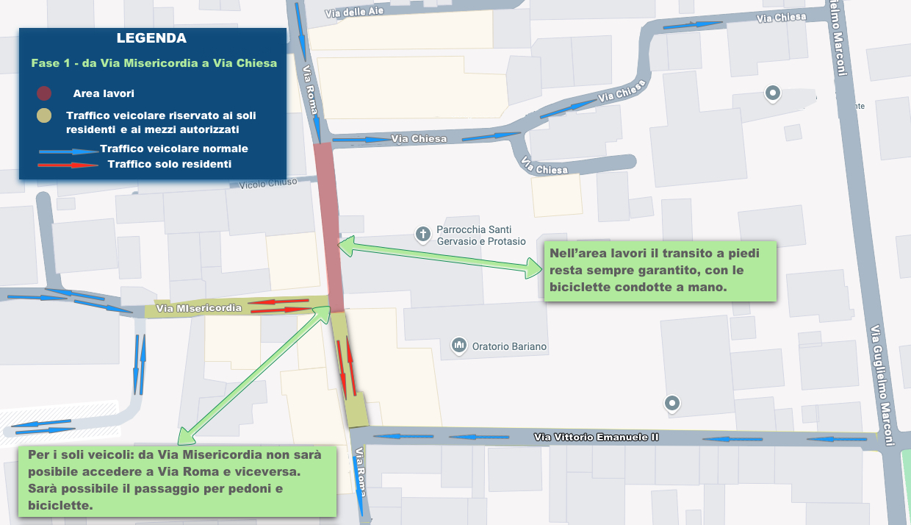

1ª fase — da via Misericordia a via Chiesa
Viabilità
- Via Roma a nord di via Chiesa: transito veicolare invariato. I veicoli potranno entrare dall'attuale senso unico di via Roma e uscire da via Chiesa.
- Via Roma tra via Misericordia e via Vittorio Emanuele II. Nel tratto compreso tra via Misericordia e via Vittorio Emanuele II la circolazione, oggi senso unico verso sud, sarà a doppio senso di marcia ed è riservata ai residenti, ai mezzi di soccorso e di pubblica utilità. Il transito di pedoni e ciclisti resta libero. Le consegne per gli esercizi commerciali del tratto potranno avvenire con fermata dei mezzi in via Misericordia. I veicoli di carico e scarico di piccole dimensioni potranno in alternativa accedere da via Vittorio Emanuele II e uscire sul tratto sud di via Roma; per gli autocarri la strettoia presente su quel tratto non è percorribile.
- Via Roma a sud, dopo via Vittorio Emanuele II. La viabilità rimane aperta a tutti i veicoli con l’attuale senso unico verso sud.
- Via Vittorio Emanuele II sarà percorsa in senso inverso rispetto a oggi: l'accesso avverrà da via Marconi e l'uscita sul tratto sud di via Roma. Resta aperta a tutti i veicoli.
- Via Misericordia: chiusa all'incrocio con via Roma; resta percorribile come oggi fino al parcheggio di piazza don A. Longo. Nel tratto tra il parcheggio e via Roma il transito è consentito a pedoni e biciclette e, per i veicoli, ai soli residenti, trattandosi di tratto a fondo cieco.
Confine di cantiere su via Chiesa: il limite dell'area di cantiere tra la prima e la seconda fase sarà organizzato in modo da garantire sempre il passaggio veicolare da via Roma a via

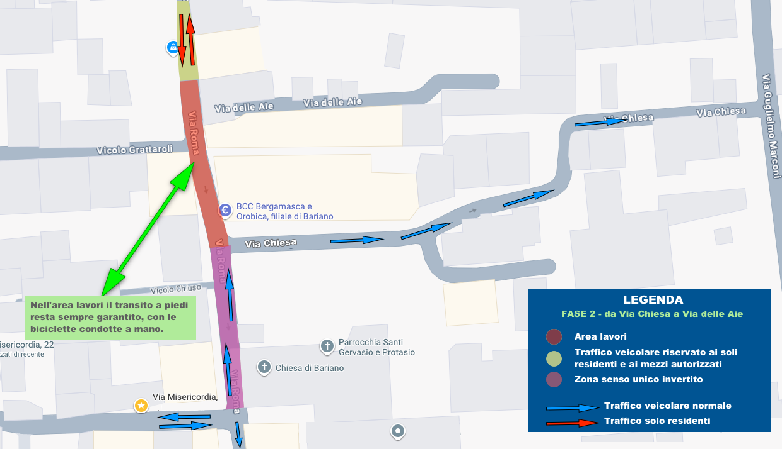
2ª fase — da via Chiesa a via delle Aie
Viabilità
- Via Roma a nord di via delle Aie: transito veicolare consentito ai soli residenti, ai mezzi di soccorso e di pubblica utilità e ai veicoli in servizio di carico e scarico per le attività e le abitazioni del tratto, nei due sensi di marcia, con accesso da nord.
- Via Roma tra via Misericordia e via Chiesa: l'attuale senso unico da nord a sud sarà invertito. I veicoli provenienti da via Misericordia potranno percorrere il tratto libero di via Roma e via Chiesa per immettersi in via Marconi.
- Percorsi alternativi consigliati: per chi non è diretto alle abitazioni e alle attività del tratto, da via Misericordia si consiglia di utilizzare via Vittorio Emanuele II oppure via Roma verso sud.

3ª fase — da via delle Aie a via Umberto I / via Locatelli
Viabilità
- Via Roma tra via Misericordia e via Chiesa: l'attuale senso unico da nord a sud resterà invertito come nella fase 2. I veicoli provenienti da via Misericordia potranno percorrere il tratto libero di via Roma e via Chiesa per immettersi in via Marconi.
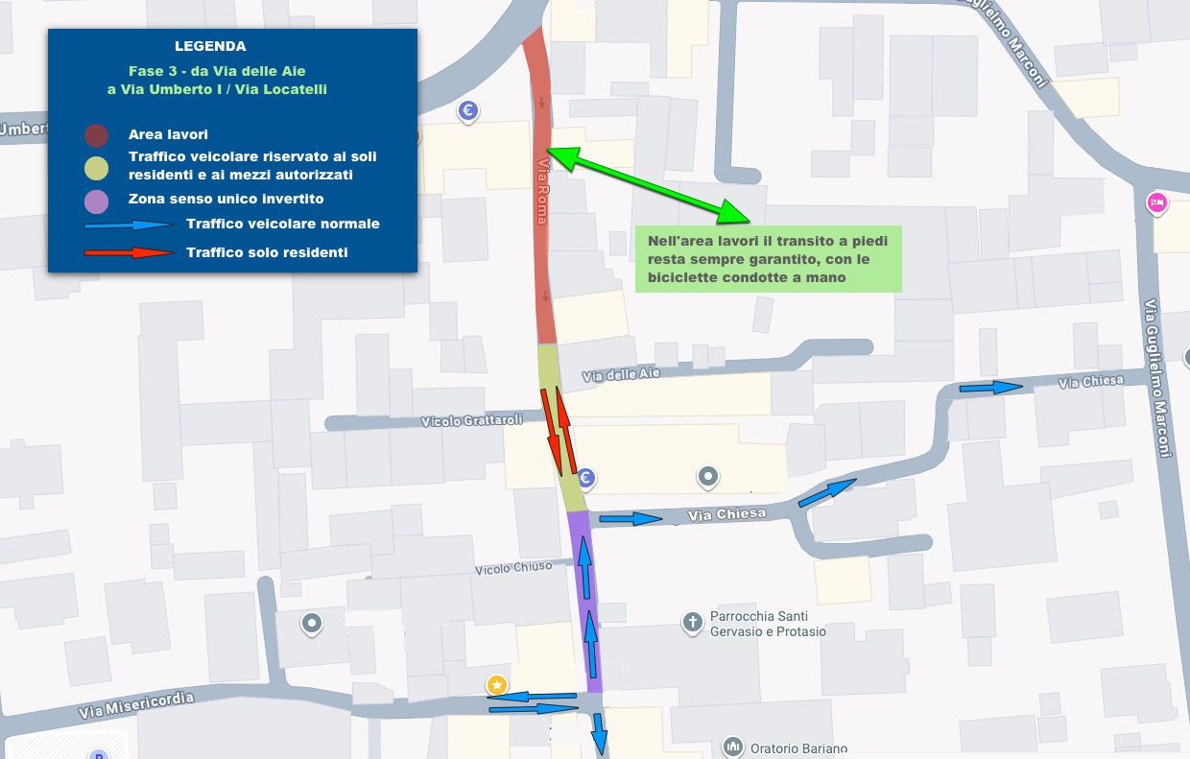
- Percorsi alternativi consigliati: per chi non è diretto alle abitazioni e alle attività del tratto, da via Misericordia si consiglia di utilizzare via Vittorio Emanuele II oppure via Roma verso sud.
- Via Roma tra via Chiesa e via delle Aie: transito veicolare consentito ai soli residenti, ai mezzi di soccorso e di pubblica utilità e ai veicoli in servizio di carico e scarico per le attività e le abitazioni del tratto, nei due sensi di marcia, con accesso da via Misericordia.

Segnalazioni
Per qualsiasi problema o segnalazione è possibile rivolgersi all'Ufficio tecnico comunale: telefono 0363 95022, interno 5; posta elettronica ufficio.tecnico@comune.bariano.bg.it. Le richieste saranno valutate in tempi brevissimi con la direzione lavori e con l'impresa.

Conclusione
I lavori comporteranno disagi per i residenti, per le attività commerciali e per tutti i Barianesi.

L'articolazione in tre fasi e la probabile sospensione durante i periodi di assestamento rispondono all'esigenza di contenerli: in ogni momento sarà chiuso un solo tratto della via.

Il transito pedonale e l'accesso alle abitazioni e agli esercizi commerciali sono garantiti in ogni fase. Le restanti limitazioni derivano dalle esigenze tecniche di posa e di assestamento della pavimentazione e dalle condizioni di sicurezza del cantiere.

Prima dell'avvio di ciascuna fase saranno comunque comunicate le date e le eventuali modifiche alla circolazione.
Il rispetto delle limitazioni e la segnalazione tempestiva dei problemi consentiranno di rispettare i tempi e di ridurre il disagio complessivo.

Grazie per la collaborazione.

